Реєстрація ПРРО через Електронний кабінет

- За допомогою особистого ключа або інших способів електронної ідентифікації здійснюємо вхід до приватної частини Електронного кабінету, який розміщено за посиланням: https://cabinet.tax.gov.ua/login:

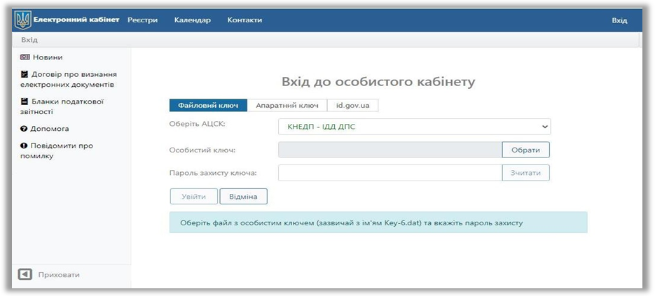

2. Для реєстрації ПРРО знаходимо та створюємо електронний документ за формою № 1-ПРРО «Заява про реєстрацію програмного реєстратора розрахункових операцій» (J/F1316604):

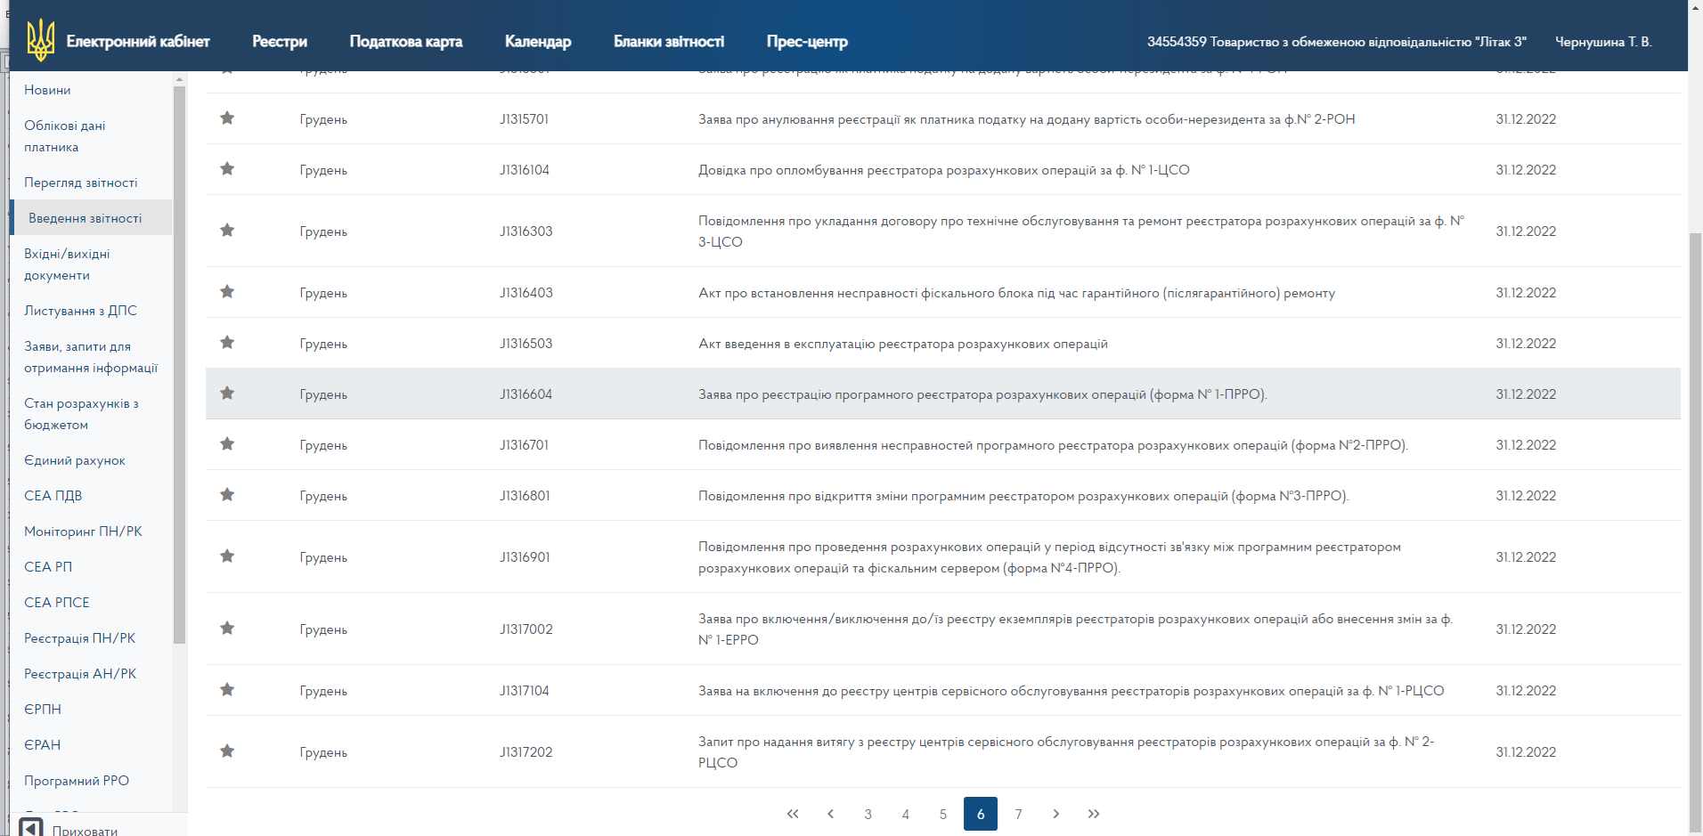

3. При заповненні заяви за формою № 1-ПРРО необхідно вказати дані:
а) в розділі 1 «Дія» обираємо комірку «Реєстрація»;
б) в розділі 2 «Дані щодо суб’єкта господарювання» зазначається:
- найменування/прізвище, ім’я, по батькові;
- податковий номер/серія (за наявності) та номер паспорта;
- ІПН (для платників ПДВ):

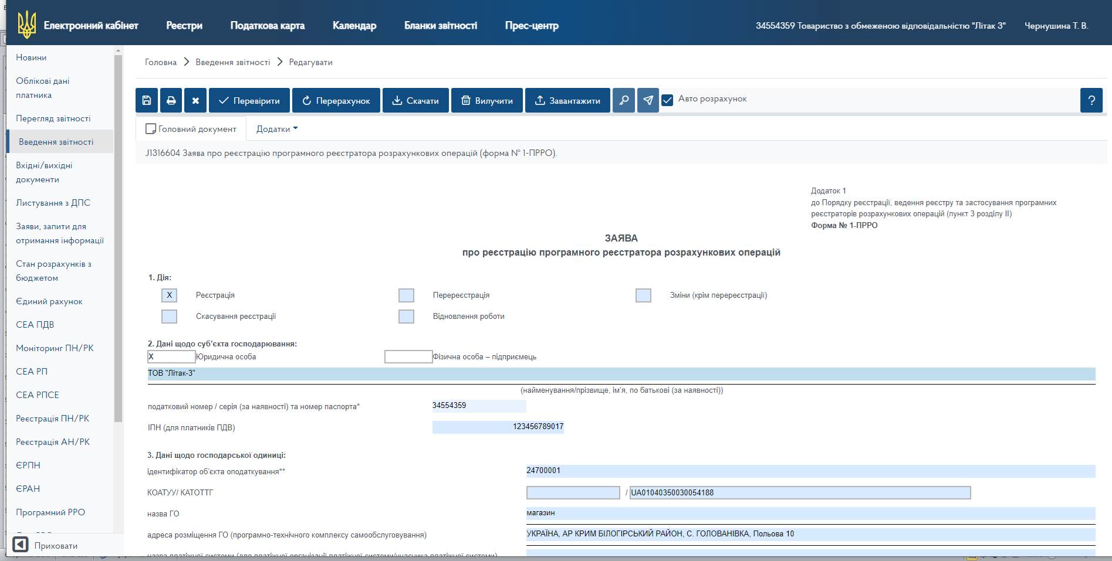

в) в розділі 3 «Дані щодо господарської одиниці» зазначається:
- ідентифікатор об’єкта оподаткування та КОАТУУ/КАТОТТГ (згідно з присвоєним суб’єктом господарювання при наданні Повідомлення про об’єкти оподаткування або об’єкти, пов’язані з оподаткуванням або через які проводиться діяльність за формою № 20-ОПП);
- назва ГО – для відображення у розрахунковому документі;
- адреса розміщення ГО (програмно-технічного комплексу самообслуговування) – для відображення у розрахунковому документі;
- назва платіжної системи (для платіжної організації платіжної системи (учасника платіжної системи)) – для відображення у розрахунковому документі за умови якщо суб’єкт господарювання є учасником такої платіжної системи:

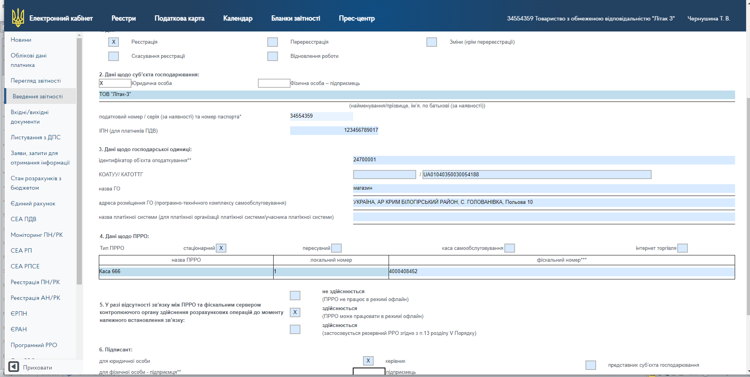

г) в розділі 4 «Дані щодо ПРРО» зазначається:
- тип ПРРО;
- назва ПРРО (як приклад «Каса», «Термінал», «ПТКС», «Сайт»);
- номер ПРРО – вказується номер ПРРО, який в межах кожної
окремої господарської одиниці має бути унікальним;
- фіскальний номер ПРРО при виконанні дії «Реєстрація» не зазначається.
д) в розділі 5 «У разі відсутності зв’язку між ПРРО та фіскальним сервером контролюючого органу здійснення розрахункових операцій до моменту належного встановлення зв’язку:» ставиться позначка:
- не здійснюється (ПРРО не працює в режимі офлайн) – при застосуванні ПРРО виключно в режимі онлайн та у такому разі ПРРО не зможе працювати за відсутності зв’язку між ПРРО та фіскальним сервером контролюючого органу;
- здійснюється (ПРРО може працювати в режимі офлайн) – надає можливість застосовувати ПРРО за відсутності зв’язку між ПРРО та фіскальним сервером контролюючого органу;
- здійснюється (застосовується резервний РРО згідно з п.13 розділу V Порядку) – у такому випадку за відсутності зв’язку між ПРРО та фіскальним сервером контролюючого органу застосовується резервний РРО.
е) в розділі 6 «Підписант» зазначається посада та дані підписанта:

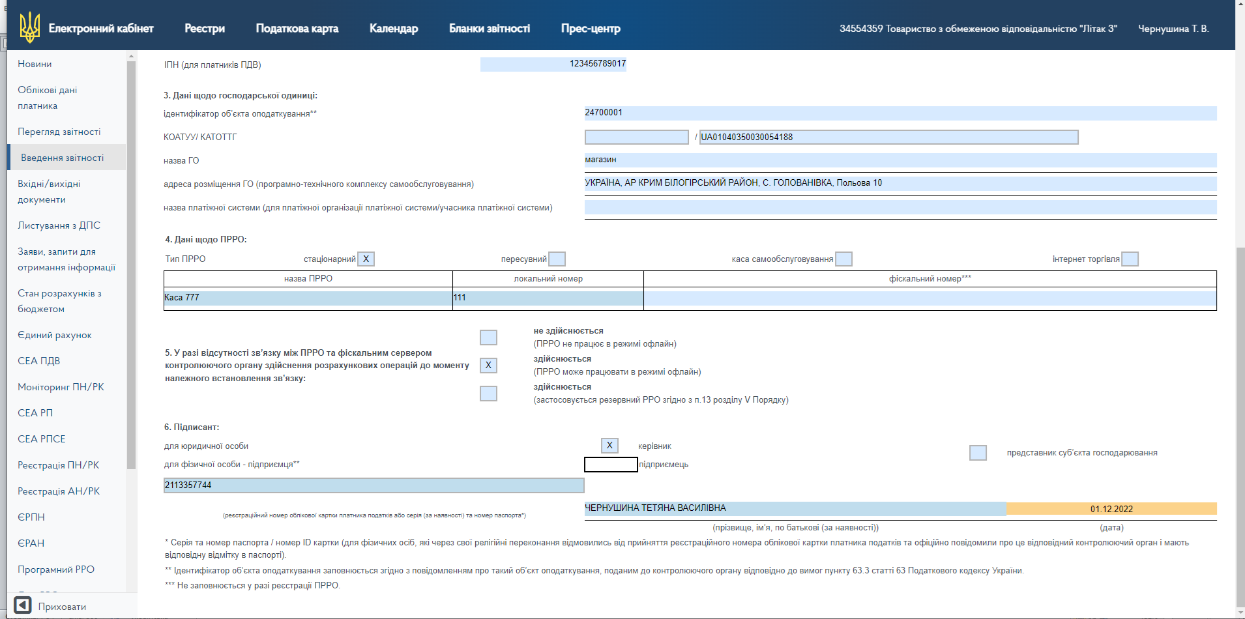

4. Виконуємо перевірку та у разі відсутності помилок, зберігаємо, підписуємо та направляємо Заяву на обробку.
5. Через короткий проміжок часу перевіряємо отримання квитанції про обробку Заяви, та у разі успішної обробки у квитанції отримуємо: «Документ прийнято» «Інформація – ПРРО “Назва каси” з локальним номером “Номер каси” призначено фіскальний номер “Фіскальний номер ПРРО”».
6. Наступним кроком є подання Повідомлення про надання інформації щодо кваліфікованого сертифіката відкритого ключа (для повідомлень щодо сертифікатів відкритих ключів, які застосовуються в ПРРО) за ф. № J/F1391802.
За умови попереднього подання та успішної обробки повідомлення про касирів за формою J/F1391802 можна здійснити завантаження програмного забезпечення ПРРО з офіційного вебпорталу ДПС, яке розміщено у банері «Програмні РРО» та доступні за посиланням:

https://tax.gov.ua/baneryi/programni-rro/

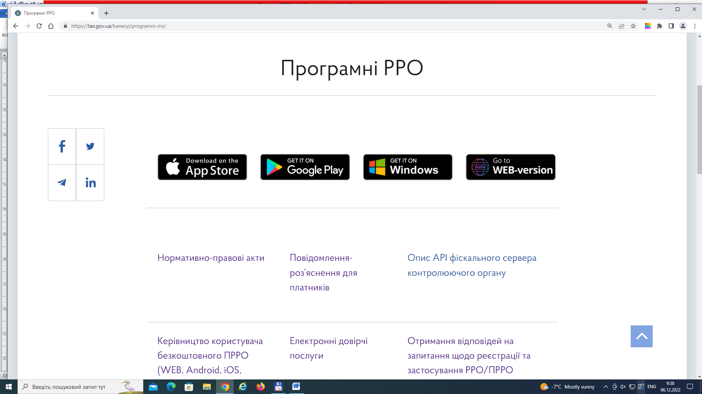

8. Вхід в ПРРО (додавання сертифікатів) здійснюється за допомогою ключа касира/старшого касира щодо якого суб’єкт господарювання подав Повідомлення за формою J/F1391802.

